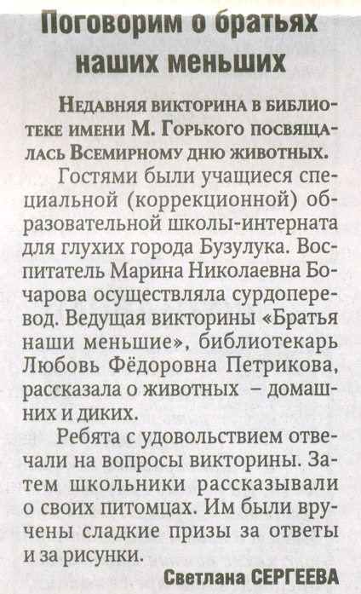

Сергеева С. Поговорим о братьях наших меньших // Российская провинция.- 2012.- 20 октября.- С. 2.

